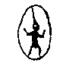  NEWTON COMPTON EDITORI | ALAN  FRIEDMAN  QUESTA NON È  L’ITALIA
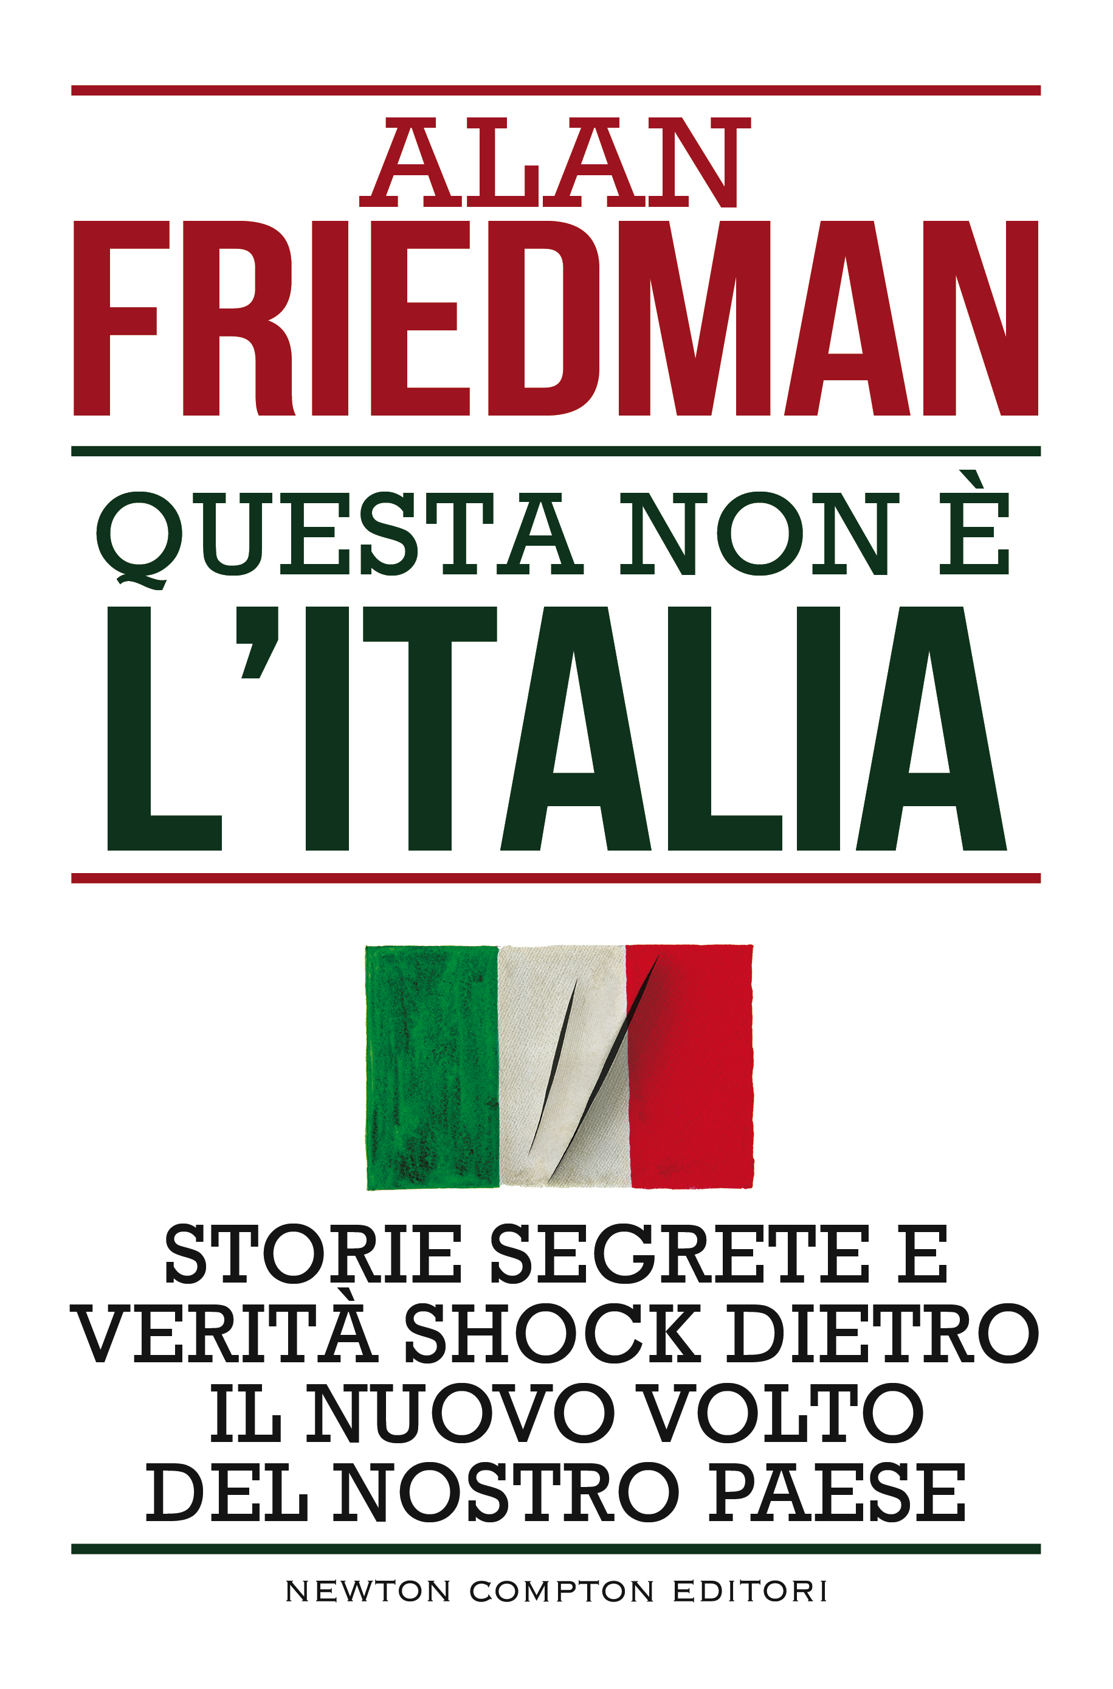  Collana: Controcorrente  Traduzione dall’inglese di:  Sandro Ristori  Pagine: 320  Prezzo: 12,90  e-book: 7,99 | Che cosa è successo al Paese? Come siamo arrivati a questo punto? Quant’è malata la nostra economia? Qual è la ricetta giusta per creare crescita e lavoro? E chi sarà, alla fine dei giochi, a scegliere il successore del Presidente Mattarella?  Nel suo nuovo libro Questa non è l’Italia Alan Friedman ci regala una bussola per navigare nel caotico mare dell’attuale situazione politica ed economica.  Questa non è l’Italia è un saggio che si legge come un romanzo. É la cronaca snella e documentatissima dei quattordici drammatici mesi del governo gialloverde, fino agli albori della sua caduta.  Questa non è l’Italia rivela le storie segrete e le verità shock dietro alle turbolenze del governo gialloverde; affronta di petto le spinose tematiche dell’euro, del debito pubblico e dei conti italiani; spiega con numeri e cifre l'impatto sull’economia dell’instabilità politica nazionale; dipinge un ritratto vivido e ricco di dettagli su personalità differenti e complesse come quelle di Mario Draghi, Jean-Claude Trichet, Paolo Savona e Steve Bannon. Dice la verità sull’immigrazione, separando la propaganda dai fatti, e, in campo economico, fornisce al governo giallorosso una lunga lista di cose da disfare.  Questa non è l’Italia è il ritratto di un Paese che si ritrova alle prese con sé stesso; un richiamo alla coscienza collettiva; un grido a favore di un risveglio nazionale. Nella speranza che ci sarà.  ALAN FRIEDMAN È un giornalista esperto di economia e politica, conduttore televisivo e scrittore statunitense. All’inizio della carriera fu un giovanissimo collaboratore dell’amministrazione del presidente Jimmy Carter, poi è stato per lunghi anni corrispondente del «Financial Times», in seguito inviato dell’«International Herald Tribune» e editorialista del «Wall Street Journal». Tra i suoi libri: Tutto in famiglia, La madre di tutti gli affari, Il bivio, Ammazziamo il Gattopardo (Premio Cesare Pavese), My Way. Berlusconi si racconta a Friedman da cui ha rea- lizzato il documentario distribuito da Netflix in tutto il mondo. Già editorialista per «Panorama» e «Il Corriere della Sera», attualmente collabora con «La Stampa». Con la Newton Compton ha pubblicato Questa non è l’America, per settimane in vetta alle classifiche dei libri più venduti e vincitore del Premio Roma per la Saggistica 2017, e Dieci cose da sapere sull’economia italiana, il libro di saggistica più venduto del 2018. Per saperne di più: www.alanfriedman.it
Ufficio stampa Newton Compton Editori
ANTONELLA SARANDREA antonella.sarandrea@newtoncompton.com
Tel. 06 65002553 – Cell. 338 6598718
www.newtoncompton.com

